附件一
材料学院2010年研究生“篮动金秋趣味篮球赛”报名要求、趣味赛部分详细说明及对阵图描述

报名要求：
男生5V5竞技赛每班限报一队；趣味部分需要男女协作共同完成（往返一次需1男4女，每次男女人员均可调换），男生可为竞技赛内队员。即每班组队报名，全队人数限制在9-15以内，至少包括4名女生。

趣味部分比赛规则：
趣味赛在两班竞技赛中场休息时间开始。比赛全场为15分钟。首先每班各有四名女生参赛，先由两名女生站于底线，然后进行二人三足运球跑（球抱于两人手中），跑至中线时将球交与等待在此的另外两名女队员，两人将球夹于背间，然后继续跑至在罚球线或三分线等待的男生，男生可自行选择站于三分线或罚球线进行投篮，每球运到只可投一次，投中后按所站位置计分，罚球线得两分，三分线得四分，随后加入总成绩。男生投球出手后进框或砸地后女生才可开始下一次的循环接力。女生接力运球途中出现球坠落或绑绳松落，则该次循环从该两名队员的本轮出发位置重新开始。
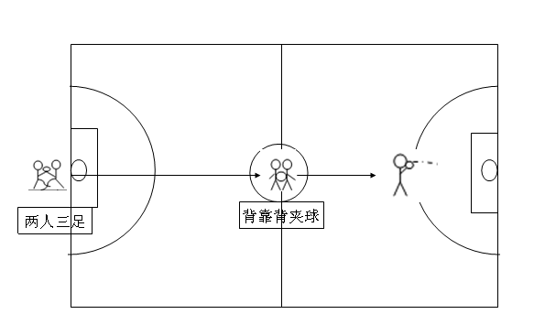
趣味部分比赛图示

比赛对阵图
注：对阵图以7支队伍为例，实际对阵图根据报名情况确定。

